Mezőkövesdi Széchenyi István Katolikus Középiskola  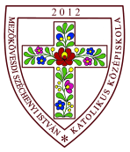  PÁLYAVÁLASZTÁSI TÁJÉKOZTATÓ  a 2019/2020. tanévre  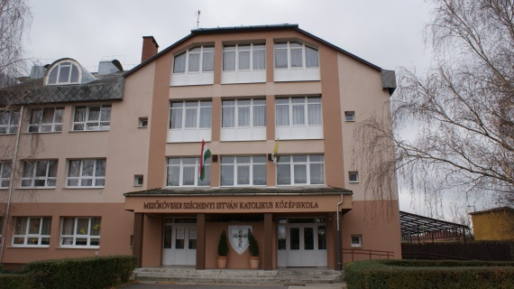  Mezőkövesd 3400, gróf Zichy János u. 18.  www.szechenyi-mk.hu  KEDVES PÁLYAVÁLASZTÁS  ELŐTT ÁLLÓ  NYOLCADIKOS DIÁKOK,  TISZTELT SZÜLŐK!  Fogadják szeretettel pályaválasztási tájékoztatónkat, amelynek célja, hogy az iskolánkkal kapcsolatos legfontosabb ismereteket az érdeklődők megkapják. |  |  |  |  | Képzési kínálatunk  SZAKGIMNÁZIUMI KÉPZÉS  - Képzési idő: 4 év - érettségit és szakmai képesítést szerez a diák.  - További 1 év alatt technikus végzettséget lehet szerezni.  Választható szakgimnáziumi ágazataink:  - Informatika  - Gépészet  - Kereskedelem  - Turisztika  - Képző- és iparművészet  - Agrárgépész  - Villamos ipar és elektronika  SZAKKÖZÉPISKOLAI KÉPZÉS  - Képzési idő: 3 év - szakmát szerez a diák  - További 2 év alatt érettségizni tud, ezt követően 2 év alatt esti képzésben technikusi végzettséget is szerezhet.  - Hiányszakmáknál a 3 éves képzésben ösztöndíjat kap  Választható szakközépiskolai szakmáink:  Asztalos Karosszéria lakatos  Eladó Kőműves  Gépi forgácsoló Mezőgazdasági gépész  Hegesztő Női szabó  Ipari gépész Villanyszerelő  Járműfényező |  | Új lehetőség  szakgimnazistáknak!  Honvédelmi alapismeretek oktatás a 2019/2020-as tanévtől kezdődően.  9-10. évfolyamon a jelentkezőknek havonta egy alkalommal szakköri foglalkozást szervezünk a Honvédelmi Minisztérium által kivezényelt vezető segítségével. Programok: alaki kiképzés, lőgyakorlat, teljesítménytúra, kalandparkok, a Honvédelmi Múzeumi látogatás, laktanya látogatás.  11-12. évfolyamon választható (nem kötelező) tantárgy a honvédelmi alapismeretek, amelyből érettségizni lehet. Ez alapot ad a Közszolgálati Egyetem és az Altiszti Akadémián a továbbtanuláshoz. A 9-10. évfolyamon megkezdett programok itt is folytatódnak.  Hátrányos helyzetű tanulók a Lippai Balázs, valamint a Béri Balog Ádám ösztöndíjprogramban vehetnek részt.  Minden tanuló gyakorlóruhát kap.
2019/2020-as tanév felvételi rendje:  Az iskolába a tanulók az általános felvételi eljárásban jelentkezhetnek. Iskolánk tanulói számára a jogosítvány megszerzéséhez előírt életkor betöltése után lehetővé teszi ingyenesen a „B” személygépkocsi-vezető illetve a „T” traktorvezetői tanfolyam elméleti részén történő részvételt. |  |  |  |  | Informatika  szakgimnázium  A szakmai képzés ideje: 4 év  Az érettségihez irodai informatikus szakképesítést is ad. OKJ 52 481 02  Cél: A tanuló megismerkedik a számítógép felépítésével, működésével, hardvereivel és szoftvereivel. Alapvető ismereteket szerez a programozás, a hálózat kivitelezés és üzemeltetés terén, valamint az adatbázisok kezelésében.  +1 év alatt informatikai rendszerüzemeltető képesítés szerezhető.  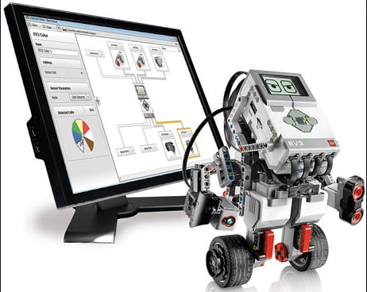 |  | Gépészet  szakgimnázium  A szakmai képzés ideje: 4 év  Az érettségihez gyártósori gépész szakképesítést is ad. OKJ: 31 521 10  Cél:  Műszaki fejlesztő és tervezőmunka módszerének, gépek, illetve az alkatrész gyártás folyamatának megismertetése.  A gyártástervezés informatikai alapismereteinek bemutatása.  +1 év alatt gépgyártástechnológiai technikusi képesítés szerezhető.
Szakgimnáziumi ágazati képzéseink
Tagozat száma | A szakképesítés megnevezése | Képzési idő (év) | Munkarend
0001 | Informatika | 4 | nappali
0002 | Gépészet | 4 | nappali
0003 | Kereskedelem-marketig | 4 | nappali
0004 | Turisztika | 4 | nappali
0005 | Képző- és iparművészet | 4 | nappali
0006 | Agrárgépész | 4 | nappali
0007 | Villamos ipar és elektronika | 4 | nappali
Új lehetőség szakgimnazistáknak!
Honvédelmi alapismeretek oktatás a 2019/2020-as tanévtől
Programok: alaki kiképzés, lőgyakorlat, teljesítménytúra, kalandparkok, Hadtörténeti Múzeum látogatása, laktanya látogatás.
Szakközépiskolai képzéseink
Tagozat száma | A szakképesítés megnevezése | Képzési idő (év) | Munkarend
0011 | Asztalos OKJ 34 543 02 | 3 | nappali
0012 | Eladó OKJ 34 341 01 | 3 | nappali
0013 | Gépi forgácsoló OKJ 34 521 03 | 3 | nappali
0014 | Ipari gépész OKJ 34 521 04 | 3 | nappali
0015 | Hegesztő OKJ 34 521 06 | 3 | nappali
0016 | Mezőgazdasági gépész OKJ 34 521 08 | 3 | nappali
0017 | Női szabó OKJ 34 542 06 | 3 | nappali
0018 | Kőműves OKJ 34 582 14 | 3 | nappali
0019 | Villanyszerelő OKJ 34 522 04 | 3 | nappali
0020 | Járműfényező OKJ 34 525 03 | 3 | nappali
0021 | Karosszérialakatos OKJ 34 525 06 | 3 | nappali
A képzésben részvevők hiányszakma tanulása esetén már 9. évfolyamon ösztöndíjban részesülhetnek. 10.-11. évfolyamokon a képzőhellyel kötött tanulószerződés alapján kapnak ösztöndíjat.
Kereskedelem  szakgimnázium  A szakmai képzés ideje: 4 év  Az érettségihez eladó szakképesítést is ad. OKJ: 34 341 01  Cél: A tanulók áruforgalmi, pénzügyi, szervezési és jogi ismereteket szereznek ahhoz, hogy képessé váljanak önálló vállalkozás alapítására, megszervezésére és adminisztrációjának vezetésére.  + 1 év alatt kereskedő technikus képesítés szerezhető. |  | Turisztika  szakgimnázium  A szakmai képzés ideje: 4 év  Az érettségihez szállodai recepciós szakképesítést ad. OKJ: 52 812 01  Cél: Turisztikai szervező, értékesítő szakember lehet utazási irodában, idegenforgalmi hivatalokban, fizető-vendéglátás területén, szabadidőközpontokban.  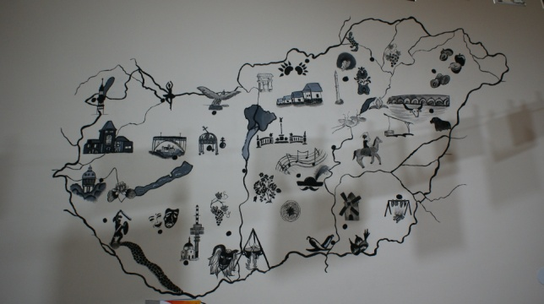  +1 év alatt turisztikai szervező, értékesítő technikus képesítés szerezhető. |  | Képző-  és iparművészet  szakgimnázium  A szakmai képzés ideje: 4 év  Az érettségihez képző- és iparművészeti program- és projektszervező szakképesítést is ad. OKJ: 51 345 02  Cél: Olyan vizuális műveltséggel, fejlett színérzékkel, rajzi- és öltözék kivitelezési ismeretekkel rendelkező szakember képzése, aki ruhatervezői és stílustanácsadói feladatokat lát el, figyelembe véve a megrendelő elvárásait. Képes öltözéket, kiegészítőt tervezni - szabadkézzel vagy számítógépes programmal.  + 1 év alatt divat és stílustervező szakképesítést is szerezhető.
Agrár gépész  szakgimnázium  A szakmai képzés ideje: 4 év  Az érettségihez agrár vállalkozó szakképesítés is ad. OKJ: 54 621 01  Cél: Olyan szakember képzése, aki agrárágazati géprendszerek, eszközök kiválasztásában, üzemeltetésében, karbantartásában és javításában közreműködik. Mezőgazdasági vállalkozásoknál, üzembe helyezi és átadja az új, felújított gépeket, irányítja a mezőgazdasági tevékenységet végző gépcsoportok munkáját.  + 1 év alatt mezőgazdasági gépésztechnikus szakképesítés is szerezhető.  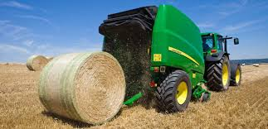 |  | Villamos ipar és  elektronika  szakgimnázium  OKJ: 54 523 02  A szakmai képzés ideje: 4 év  Az érettségihez PLC programozó szakképesítést is ad.  Cél: Megtanulni, hogyan kell elektronikai áramköröket építeni, működőképessé tenni, méréseket végezni rajta. Hogyan kell műszaki dokumentációt összeállítani a szabványok alkalmazásával. Összességében a tanuló képes lesz irányítástechnikai, elektronikai, teljesítményelektronikai áramkörök, berendezések építésére, beüzemelésére, műszeres hibakeresésére, munkájának dokumentálására.  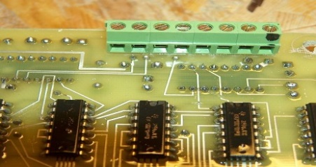  + 1 év alatt elektronikai technikus képesítés szerezhető. |  | Asztalos  szakközépiskola  OKJ: 34 543 02  A szakmai képzés ideje: 3 év  A szakmai képzés célja:  A tanuló képes legyen különféle faipari termékek, székek, szekrények, asztalok, ajtók és ablakok minőségi gyártására.  A képzés során megtanulja a termék előállításához szükséges eszközök és anyagok beszerzésének folyamatát, a gyártási műveletekhez kapcsolódó adminisztrációt és befejező feladatok elvégzését.  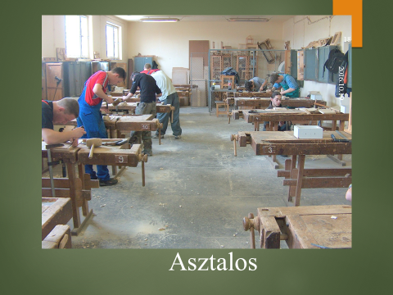  +2 év alatt érettségi szerezhető nappali vagy esti tagozaton
Eladó  szakközépiskola  OKJ: 34 341 01  A szakmai képzés ideje: 3 év  A szakmai képzés célja:  A tanuló képes lesz ellátni a kereskedelmi egység szabályszerű üzemeltetésével kapcsolatos feladatokat, értékesítési tevékenységet, készletezési, raktározási feladatokat, és segíti az árubeszerzést.  Az élelmiszer, ruházat, bútor, iparcikk, és vegyiáru-kereskedő munkaterületnek megfelelő munkaköröket tölthet be a képzés elvégzését követően.  +2 év alatt érettségi szerezhető nappali vagy esti tagozaton |  | 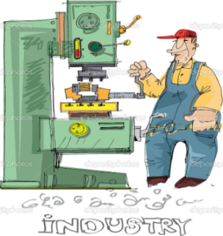  Gépi forgácsoló  szakközépiskola  OKJ: 34 521 03  A szakmai képzés ideje: 3 év  A szakmai képzés célja:  A tanuló képes lesz  előkészíteni a munkafeladat kivitelezését, méréseket végezni.  Megtanulja a forgácsolással történő megmunkálást hagyományos és CNC megmunkáló gépeken, a minőségbiztosítás előírásait alkalmazni, gyártási dokumentációt vezetni.  Hegesztői bizonyítvány szerzésére is van lehetőség.  +2 év alatt érettségi szerezhető nappali vagy esti tagozaton  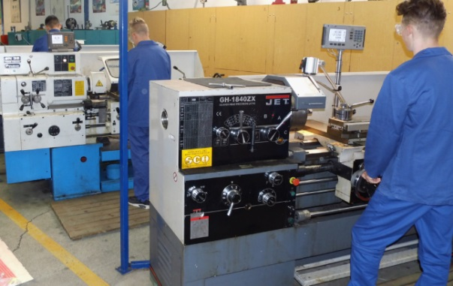 |  | Hegesztő  szakközépiskola  OKJ: 34 521 06  A szakmai képzés ideje: 3 év  A szakmai képzés célja:  A tanuló képes legyen acélból és egyéb fémekből fém alkatrészek, szerkezeti elemek összeépítését, egyesítését, gépalkatrészek javítását, felületi megmunkálását, darabolását végezni. Kezelni és működtetni a különféle speciális automata és félautomata vágó és hegesztő gépeket.  +2 év alatt érettségi szerezhető nappali vagy esti tagozaton  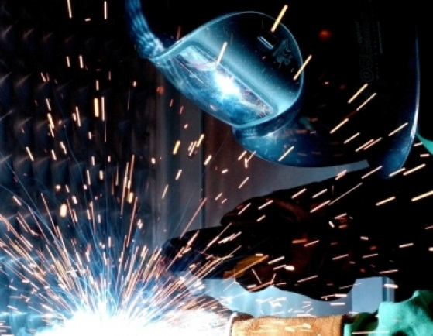
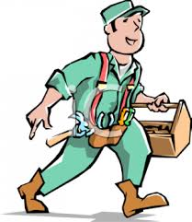  Ipari gépész  szakközépiskola  OKJ: 34 521 04  A szakmai képzés ideje: 3 év  A szakmai képzés célja:  A tanuló képes lesz ipari gépek karbantartására, javítására és beállítására. Megtanulja az iparban használt gépek, berendezések és alkatrészek javítását, karbantartását, felújítását, az üzemszerű működésük biztosítását. A gépek beüzemelésén túl adminisztrációs tevékenységeket is el tud végezni.  Hegesztői bizonyítvány szerzésére is van lehetőség.  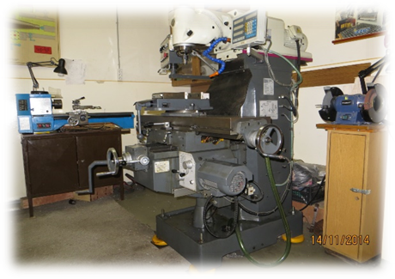  +2 év alatt érettségi szerezhető nappali vagy esti tagozaton |  | 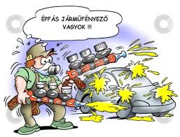  Járműfényező szakközépiskola  OKJ: 34 525 03  A szakmai képzés ideje: 3év  A szakmai képzés célja:  Olyan szakember képzése, aki gépjárművek karosszériáinak javító és felújító jellegű felületkezelését, fényezését végzi. Tevékenységét a kézi és gépi fényezési technológiák alkalmazásával önállóan, a járműkarosszéria felületkezelési előírásai szerint végzi.  +2 év alatt érettségi szerezhető nappali vagy esti tagozaton  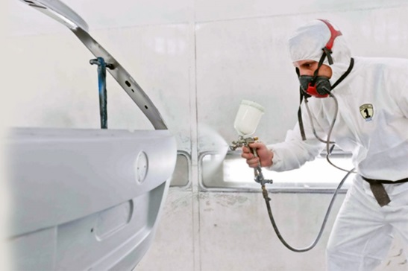 |  | 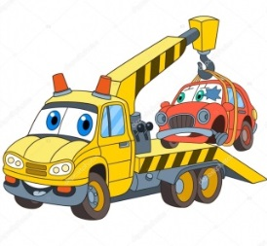  Karosszérialakatos  szakközépiskola  OKJ: 34 525 06  A szakmai képzés ideje: 3év  A szakmai képzés célja:  Olyan szakemberek képzése, akik a munkavédelmi előírásoknak megfelelően képesek gépjármű karosszériák és tartozékaik javítására,  karosszéria elemek, valamint – autószerelő közreműködésével – a teljes karosszéria cseréjének elvégzésére, valamint karosszériaelemek és - tartozékok felújítására.  +2 év alatt érettségi szerezhető nappali vagy esti tagozaton  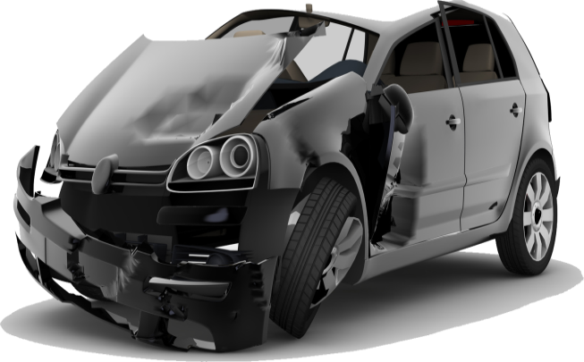
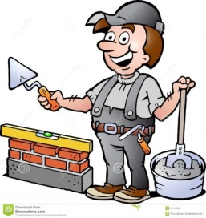  Kőműves  szakközépiskola  OKJ: 34 582 14  A szakmai képzés ideje: 3 év  A szakmai képzés célja:  A tanuló képes lesz műszaki tervek alapján kül- és beltéri építészeti és burkolati munkák elvégzésére.  A képzést követően igényesen, precízen tudnak nemcsak építeni, hanem bontani, javítani és karbantartani épületeket, valamint térburkolatokat készíteni.  +2 év alatt érettségi szerezhető nappali vagy esti tagozaton  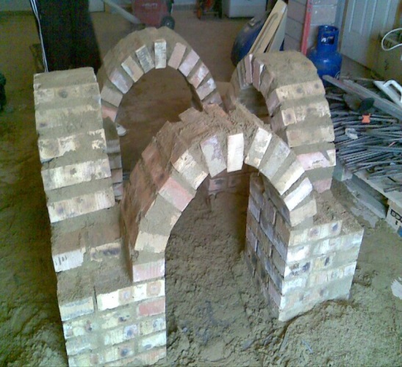 |  | 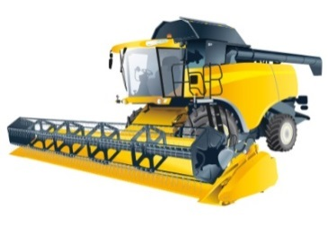  Mezőgazdasági  gépész  szakközépiskola  OKJ: 34 521 08  A szakmai képzés ideje: 3 év  A szakmai képzés célja:  A tanuló képes lesz a mezőgazdaságban alkalmazott erő - és munkagépek, önjáró betakarítógépek, mezőgazdasági rakodógépek előkészítésére, üzemeltetésére, beállítására és az agrotechnikai követelményeknek megfelelő üzemeltetésére.  A traktorvezetői jogosítvány megszerzése kötelező.  +2 év alatt érettségi szerezhető nappali vagy esti tagozaton  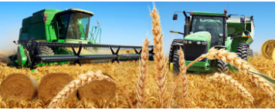 |  | Női szabó  szakközépiskola  OKJ: 34 542 06  A szakmai képzés ideje: 3 év  A szakmai képzés célja:  A tanuló képes lesz a műszaki dokumentáció alapján sorozat- és méretes női ruházati termékek gyártására, egyéb termékek (ágynemű, függöny, lakástextíliák) készítésére, ruházati termékek átalakítására, javítására.  +2 év alatt érettségi szerezhető nappali vagy esti tagozaton  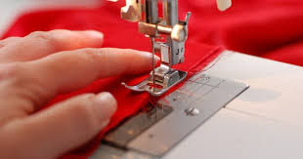
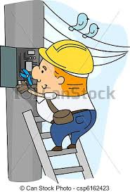  Villanyszerelő  szakközépiskola  OKJ: 34 522 04  A szakmai képzés ideje: 3 év  A szakmai képzés célja:  A tanuló képes lesz villamos készülékek, berendezések szerelésére, javításárára, valamint villamos hálózatok kiépítésére.  Megtanulja az ipari villamos berendezések szerelését, elosztó bekötését, kábelhálózat kiépítését, vezérlő- és szabályozókészülék szerelését, karbantartását, javítását, kezelésének betanítását.  +2 év alatt érettségi szerezhető nappali vagy esti tagozaton  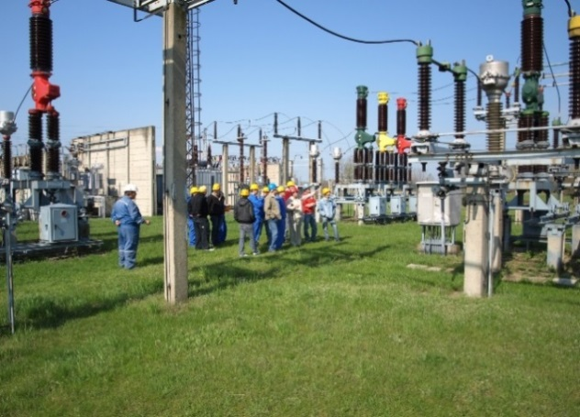 |  | 